Week 2 : Assignment 2

**Due date: 2024-02-07, 23:59 IST.**

**Your last recorded submission was on 2024-02-05, 09:20 IST**

***1 point***

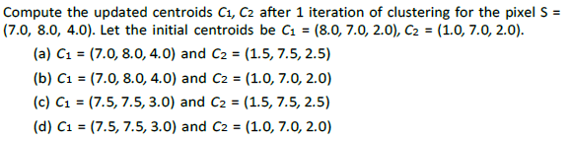

 (a)

 (b)

 (c)

 (d)

***1 point***

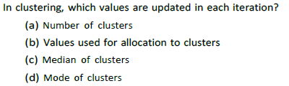

 (a)

 (b)

 (c)

 (d)

***1 point***

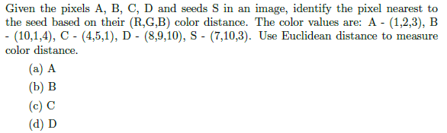

 (a)

 (b)

 (c)

 (d)

***1 point***

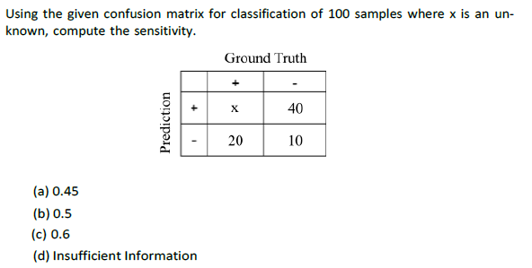

 (a)

 (b)

 (c)

 (d)

***1 point***

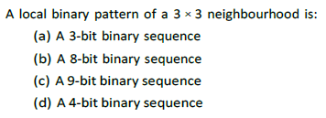

 (a)

 (b)

 (c)

 (d)

***1 point***

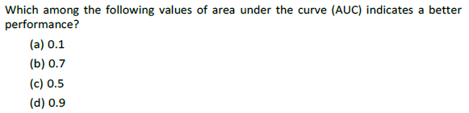

 (a)

 (b)

 (c)

 (d)

***1 point***

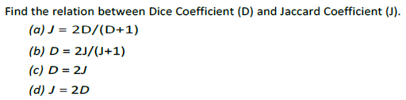

 (a)

 (b)

 (c)

 (d)

***1 point***

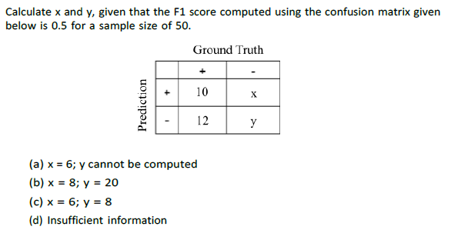

 (a)

 (b)

 (c)

 (d)

***1 point***

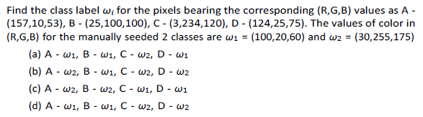

 (a)

 (b)

 (c)

 (d)

***1 point***

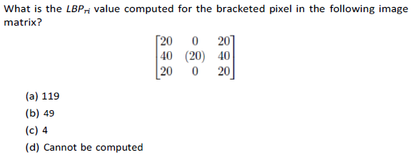

 (a)

 (b)

 (c)

 (d)

***1 point***

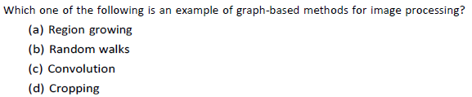

 (a)

 (b)

 (c)

 (d)

***1 point***

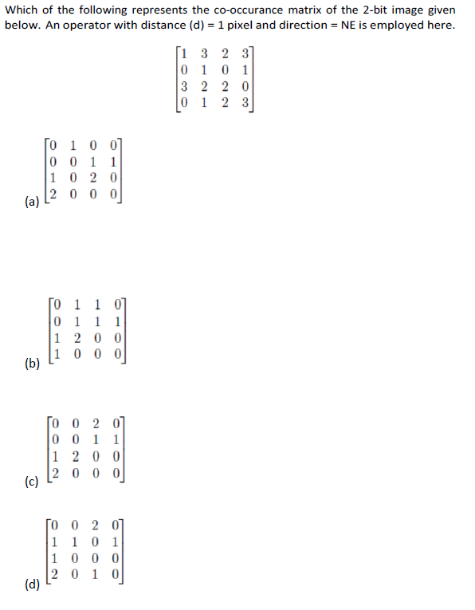

 (a)

 (b)

 (c)

 (d)

***1 point***

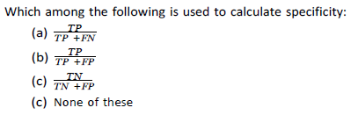

 (a)

 (b)

 (c)

 (d)

***1 point***

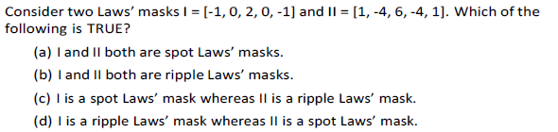

 (a)

 (b)

 (c)

 (d)

***1 point***

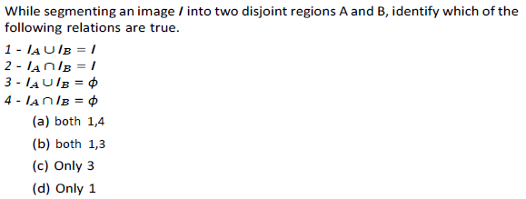

 (a)

 (b)

 (c)

 (d)

***1 point***

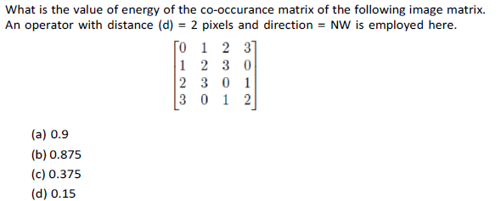

 (a)

 (b)

 (c)

 (d)

***1 point***

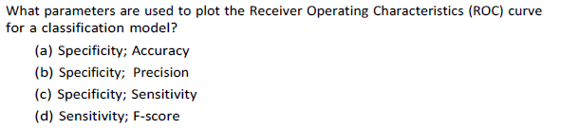

 (a)

 (b)

 (c)

 (d)

***1 point***

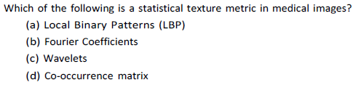

 (a)

 (b)

 (c)

 (d)

***1 point***

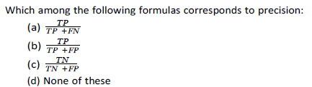

 (a)

 (b)

 (c)

 (d)

***1 point***

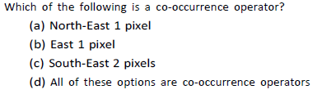

 (a)

 (b)

 (c)

 (d)

You may submit any number of times before the due date. The final submission will be considered for grading.

Submit Answers